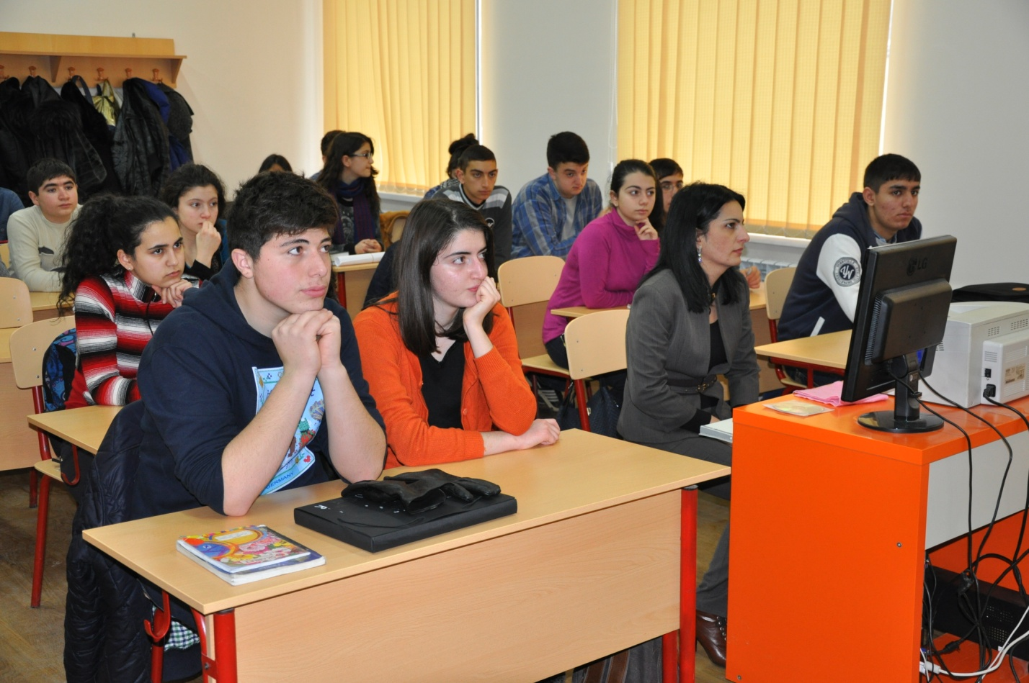2014թ. դեկտեմբերի 3-ին Սյունիքի մարզպետարանի աշխատակազմի ընտանիքի, կանանց, երեխաների իրավունքների պաշտպանության բաժնի պետ` Աննա Ոսկանյանը և նույն բաժնի գլխավոր մասնագետ` Սյուզաննա Խաչատրյանը, Ոստիկանության Կապանի բաժնի ԱԳԽ ավագ տեսուչ, ոստիկանության մայոր Զ. Վարանյանը 7-8-րդ դասարանների աշակերտների հետ անցկացրել են <<Երեխաների պաշտպանությունը բռնությունից>> թեմայով զրույց-զեկուցում:
Զեկույցի ընթացքում երեխաներին բացատրվեց բռնություն հասկացությունը, բռնության տեսակները, բռնության վերաբերյալ ՀՀ քրեական օրենսգրքի համապատասխան հոդվածները:
Ինտերակտիվ զրույցի ընքացքում երեխաները իրազեկվեցի նբռնության ենթարկված անձի ճիշտ և քաղաքակիրթ վարքագիծ դրսևորելու անհրաժեշտության, ձեռնարկվելիք քայլերի, պետական կառույցների և հասարակական կազմակերպությունների կարևոր դերակատարության մասին: Զրույց-զեկույցը ամփոփվեց թեմային առնչվող տեսահոլովակի ցուցադրությամբ:

